בנק ישראל  דוברות והסברה כלכלית |  | ‏ירושלים ט' באייר, תשפ"ג  ‏‏‏‏‏30 באפריל 2023

הודעה לעיתונות:
ארבע שנות פעילות למערכת לשיתוף בנתוני אשראי

המערכת לשיתוף בנתוני אשראי החלה פעילותה באפריל 2019 מתוקף חוק נתוני אשראי, התשע"ו-2016 במטרה לקדם את התחרות והנגישות של ציבור לאשראי, תוך צמצום אפליה במתן אשראי ופערים כלכליים. החוק הטיל על בנק ישראל להקים את המאגר הלאומי לנתוני אשראי ולפקח על כלל הגופים הפועלים במסגרת ההסדר לשיתוף בנתוני אשראי שנקבע בחוק.

במלאת ארבע שנות פעילות למערכת בשיתוף בנתוני אשראי אנו שמחים לפרסם נתונים מרכזיים על פעילות המערכת אשר מלמדים על חשיבותה לשכלול שוק האשראי הקמעונאי בישראל ועל תרומתה לאזרחי מדינת ישראל:
- מספר הלקוחות הבגירים שלגביהם קיים מידע במערכת נתוני אשראי עומד על כ-6.5 מיליון לקוחות שמהווים את מרבית האוכלוסייה הבגירה בעלת נתוני אשראי.
- מעל לשלושת רבעי אוכלוסיית המאגר (כ-76%) מדורגים בדירוג מצוין וטוב. ייתכן מאוד שלקוחות אלה יכולים לשפר את שיעור הריבית שהם מקבלים עבור ההלוואות שהם נוטלים, אם יפנו לנותני אשראי שונים כדי לקבל הצעות נוספות. יתר המדורגים: 12% בעלי דירוג סביר ו-12% בעלי דירוג נמוך.
- מספר נותני אשראי המשתמשים בנתוני האשראי מהמאגר עומד על 44 גופים לעומת 28 גופים באפריל 2019. עלייה של כ-57%. העלייה נובעת מגופים בנקאיים וחוץ -בנקאיים אשר עושים שימוש בנתוני המאגר לצורך קבלת החלטות על מתן אשראי או חידוש אשראי. ככל שגובר השימוש במערכת, פוחתת הא-סימטריה במידע בין נותני האשראי הגדולים במשק – שהינם הבנקים, לבין נותני האשראי הקטנים יותר אשר יכולים להציע הצעות אשראי אטרקטיביות ללקוחות חדשים ובכך להגביר את התחרות בשוק האשראי הקמעונאי. בנוסף, עקב הגישה הניתנת לנותני האשראי למידע אמין בדבר עמידת הציבור בהתחייבויותיו, פוחת השימוש במידע שאיננו פיננסי אשר עלול לגרום לאפליה אסורה (כגון: נתונים דמוגרפיים או אישיים של לקוח).
- המידע שבמאגר מועבר באמצעות לשכות אשראי לכל המשתמשים במערכת. לשכות האשראי, הפועלות ברישיון של בנק ישראל ובפיקוחו, הן: די אנד בי החברה לנתוני אשראי בע"מ ובי.די.איי. - קופאס בע"מ. לשכות האשראי מפיקות דירוגי אשראי לנותני אשראי וללקוחות, דוחות אשראי וחיווי אשראי.
- כמות דוחות האשראי שמסרו לשכות האשראי על בסיס המידע מהמאגר עלתה פי שישה מאז החודש הראשון להקמתה ועד לסוף מרץ השנה: מאז אפריל 2019 ועד לסוף הרבעון הראשון של השנה הוצאו כ-14 מיליון דוחות אשראי וכ-27 מיליון חיווי אשראי.

איור 1: חיוויי אשראי¹ ודוחות אשראי בחודש אפריל 2019 לעומת חודש מרץ 2023, באלפים
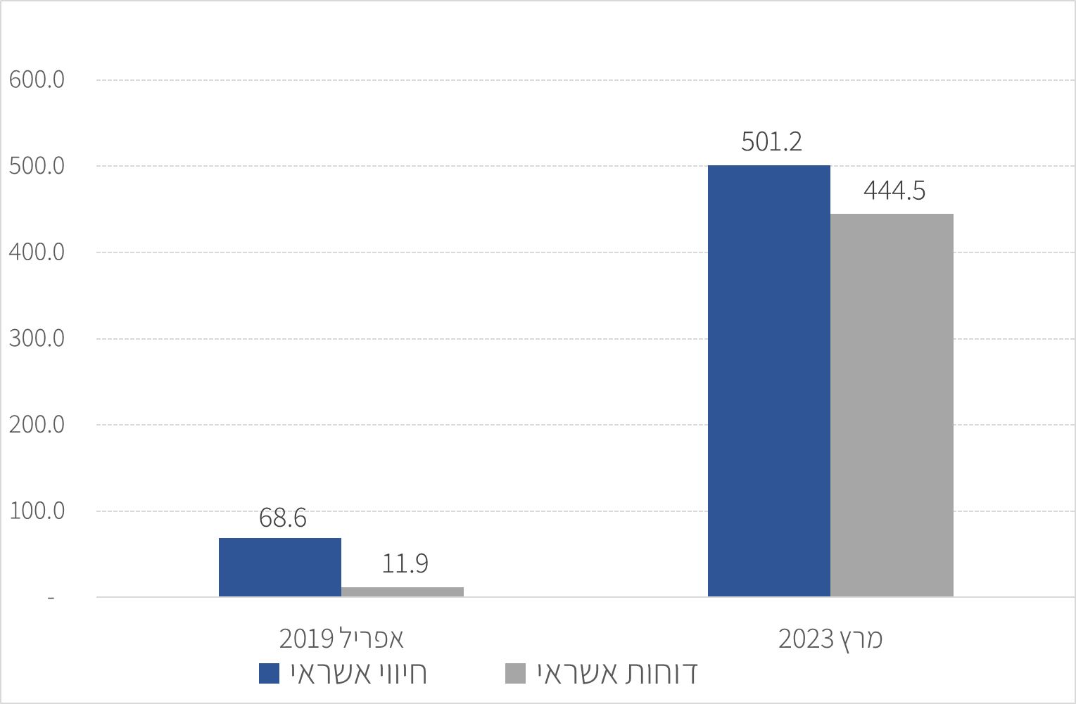
1. נותן אשראי כהגדרתו בחוק רשאי לבקש חיווי אשראי לגבי לקוח לצורך התקשרות בעסקת אשראי. חיווי האשראי נועד לסייע לנותן האשראי להחליט באופן פשוט ומהיר אם להעמיד אשראי ללקוח. לפי החוק, חיווי האשראי לא דורש הסכמה של הלקוח, אלא יידוע בלבד להבדיל מדוח אשראי הדורש אישור הלקוח.
המקור: מאגר נתוני אשראי ועיבודי בנק ישראל

איור 2: התפלגות דירוגי אשראי צרכני, שנת 2022
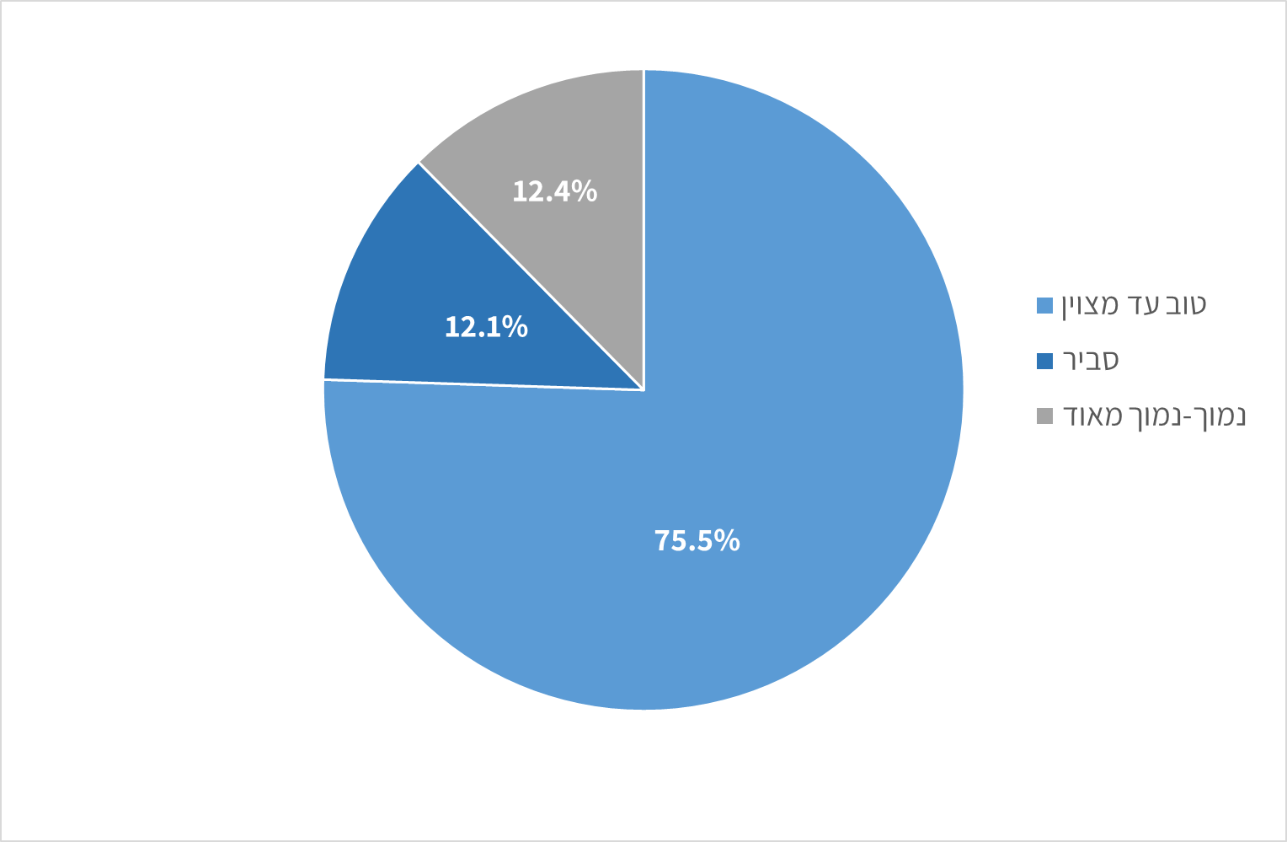
המקור: עיבודי בנק ישראל, ממוצע בין שתי לשכות האשראי BDI ו-D&B
*התפלגות הדירוגים היא עבור הדירוגים בפועל נכון לסוף שנת 2022 למעט לקוחות שלא דורגו כלל.

- מאז הקמת המערכת כ-330,000 לקוחות ביקשו לקבל מהמערכת את דוחות נתוני האשראי שלהם, שהם כ-560 אלף דוחות בארבע שנים. בנוסף, 1.3 מיליון דוחות הועברו ללקוחות דרך לשכות האשראי. נתון זה מלמד על מודעות גוברת של אזרחי ישראל בחשיבות שיש למאגר ובמשמעויותיו.
- נוכח ההשפעה שיש לנתוני האשראי המדווחים לבנק ישראל על יכולת לקוח לקבל אשראי ועל תנאי האשראי, בנק ישראל מקדיש משאבים רבים למתן מענה לשאלות הציבור ולבירור תלונותיו. בארבע השנים האחרונות טיפלה יחידת פניות הציבור של מערכת נתוני אשראי בכ-90 אלף פניות בכתב וכן נתנה מענה טלפוני לכ-500 אלף פניות. לשם השוואה ונוכח ההיכרות ההולכת וגוברת של הציבור עם המערכת, בשנה הראשונה לפעילות המערכת היו בסה"כ כמה מאות בודדות של פניות מדי חודש, לעומת הרבעון הראשון של שנת 2023 בו התקבלו כ-5,300 פניות בכתב (מתוכן 2,383 בחודש מרץ האחרון).

איור 3: מספר פניות הציבור למערכת בחודש אפריל 2019 לעומת חודש מרץ 2023
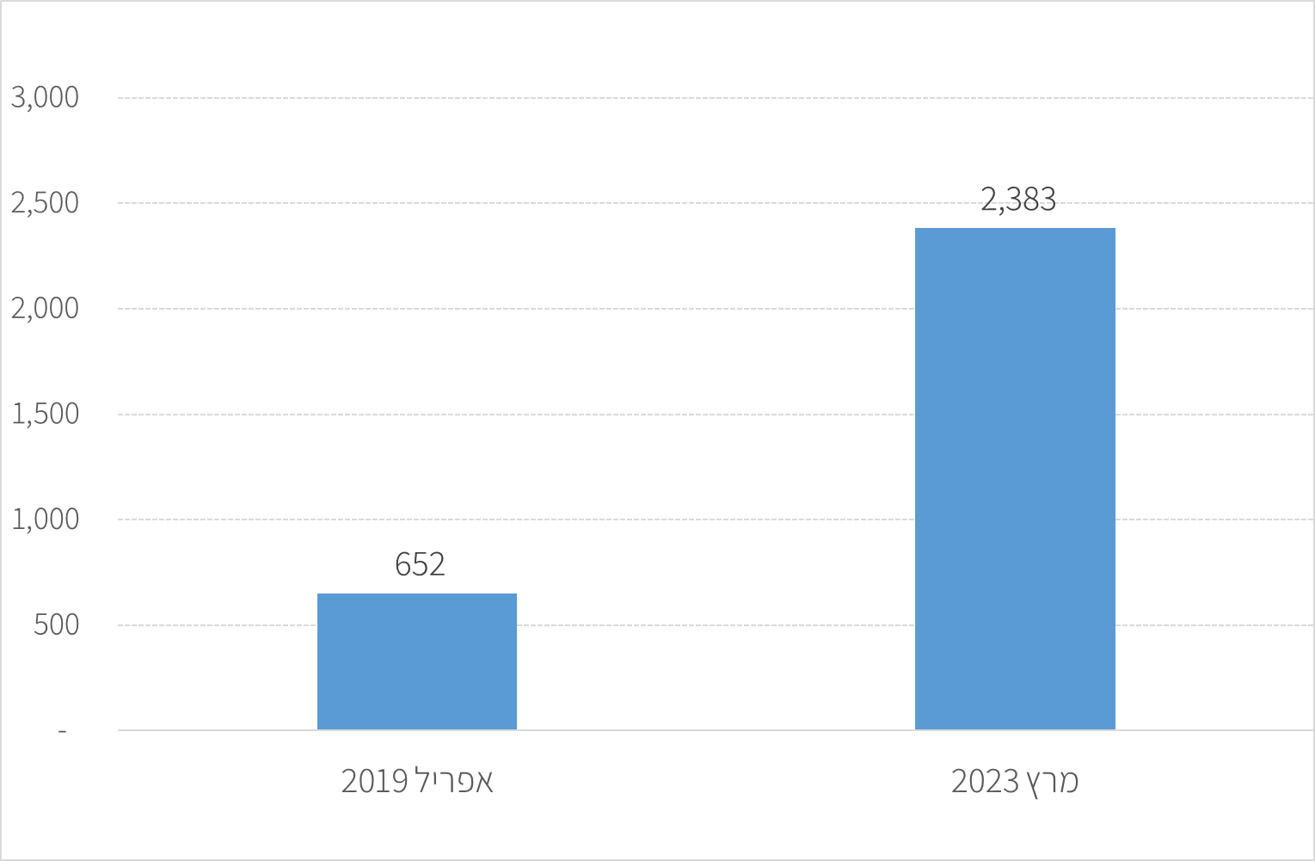
המקור: יחידת פניות הציבור של מערכת נתוני אשראי בבנק ישראל

- במחקר שמתפרסם היום (קישור) הבוחן את ההשפעה של מאגר נתוני אשראי על קשרי הבנק עם לקוחותיו ובפרט על תמחור אשראי צרכני. נמצא שלפני הקמת המערכת, לקוחות אשר ניהלו חשבון עו"ש בבנק בודד (לקוחות בלעדיים) שילמו כ-0.4% יותר על אשראי צרכני לעומת לקוחות אשר ניהלו מספר חשבונות עו"ש בבנקים שונים. כמו כן, לאחר הקמת מאגר נתוני אשראי פער זה בריביות הצטמצם באופן משמעותי.
- נתוני המאגר הסטטיסטי מאפשרים לבנק ישראל לבצע את תפקידיו בצורה מיטבית, לצורך קבלת החלטות ולהמלצת מדיניות. נתונים אלו משמשים את בנק ישראל בגיבוש הצעות מדיניות לממשלה וכן מסייעים גם בקבלת החלטות המדיניות על ידי הוועדה המוניטרית.

מנכ"לית בנק ישראל, שולמית גרי:
"המערכת לשיתוף נתוני אשראי הוקמה על פי חוק במטרה לקדם את התחרות בשוק האשראי בישראל ולהבטיח כי בידי גופים פיננסיים יהיה מידע רלוונטי לצורך קבלת החלטות אשראי מושכלות. התרחבות השימוש במאגר על ידי הגופים הפיננסיים מוביל לקידום שוק האשראי הקמעונאי ולהפיכתו לתחרותי יותר. למערכת חשיבות רבה גם לקידום התנהלות אשראי אחראית מצד הציבור ולמניעת מינוף יתר של משקי הבית. כמו כן, נתוני המאגר תומכים בבנק ישראל בקבלת החלטות המדיניות המוניטרית ובתהליכי קבלת החלטות במסגרת ביצוע תפקידיו האחרים לרבות בתחום הייעוץ לממשלה והיציבות הפיננסית. אנו ממשיכים לפעול לייעול ולשיפור מערכת נתוני אשראי לטובת הציבור ועל בסיס אותה תפיסה, אנו מקדמים גם את הקמת מאגר נתוני האשראי העסקי."

הממונה על שיתוף בנתוני אשראי, אייל חדד:
"מאז הקמת המערכת פעלנו ונמשיך לפעול על מנת לשפר ולהעצים את תועלותיה למען אזרחי מדינת ישראל. המערכת לשיתוף בנתוני אשראי מספקת לגופים הפיננסיים מידע שעל בסיסו יכולים להציע הצעות מיטיבות ללקוחותיהם. ללקוחות מספקת המערכת כלי למינוף התנהלותם הפיננסית לכדי לשפר ולמקסם את הצעות האשראי הצרכני שמתקבלות מנותני האשראי. אנחנו פועלים ללא לאות על מנת להבטיח את אבטחת המידע, ההגנה על פרטיות הלקוחות ושמירה על עניינם של הלקוחות, הן באמצעות הוראות אסדרה רגולטוריות והן באמצעות פיקוח ובקרה בתהליכי ניטור וביקורת כדי לבחון את נאותות ואפקטיביות תהליכי הדיווח והשימוש בנתונים. אני גאה בהתפתחות המערכת ובהשפעתה החיובית על המשק ושמח ללוות את תהליך התפתחותה."

